1、石头
教学目标：
- 知道石头无处不在，是地球上的重要物质。
- 能够从形状、大小、颜色、斑纹、质地等方面观察与描述一块石头的特征。
- 学会用气泡图描述石头的特征，开展结构性观察。
- 知道要按照一个标准给石头分类，通过分类活动，发现石头的共同特征。
- 通过看视频，能够举例说出石头的用途。
教学重点：
用气泡图结构性观察、描述一块石头的特征。
教学难点：
知道要按照一个标准对多块石头进行分类。
教学准备：
课件、石头
课时安排：1 课时
教学内容：
教学活动预设：
一、导入
小朋友，你们听过吉尼斯纪录吗？吉尼斯大全纪录了这个世界上所有的有关第一的事情！我们来一段视频，看看这个吉尼斯纪录的创造者是通过玩什么得到第一的！（观看视频）
看完视频你发现创造吉尼斯纪录的人他怎么玩什么的得到第一？（揭示课题：石头）
那你用石头都玩过什么游戏？
二、感受石头无处不在
在我们的周围常常可以看见许多石头，你都在哪里见到过石头？（1.校园假山：知道这是哪里么？假山也是石头做的；2.公园里面的石头；3.海边的石头：天涯海角）
三、活动一：观察和描述石头特征
石头虽然不会说话，但他其实有很多小秘密，只有善于观察的小朋友才能发现！
你们会观察么？今天,我教你们用气泡图来观察一块石头。（PPT出示气泡图，请小朋友看1min）看明白了么？
那我们一起来看看，椭圆形其实说的是石头的形状（贴板书“形状”），比鸡蛋大一点说的是他的……（大小）（贴板书“大小”），土黄色说的是它的 ……（颜色）（贴板书“颜色”），不太光滑说的是表面（贴板书“表面”），有黑色的斑点说的是它的斑纹（贴板书“斑纹”）……当然，如果你还有什么发现，可以写在这个气泡里面（贴板书“……”）。
等一会，请材料小组长领一盒石头，每个人选一块，你就观察这一块石头。
可是我们会遇到问题，世界上的石头有很多，所有的石头都是椭圆形？所有的石头都是土黄色？所有的石头都只和鸡蛋比大小么？
如果你在观察后，写气泡图时遇到了困难，你就可以拿出材料盒里面的信封！这个信封是个很有用的锦囊，它可能会帮上你忙！这里面有几张卡，（拿出“大小”卡片），你看，这张卡片上，所有的东西都和生活中的东西一样大小，在描述石头大小的时候，你就可以拿着自己的石头去比划一下。这是“形状卡”，当我们实在不知道手里的石头是什么形状，可以只观察一个面，对照形状卡进行描述。如果给你“颜色卡”和“斑纹卡”，你们会使用了么？
如果有不会写的字，可以用拼音代替，实在有困难可以先求助同组的人。
（实物投影）哪个小朋友能用气泡图，说说自己观察的那块石头！
四、活动二：分类
所有的小朋友都观察得很仔细，说得也很好。小朋友观察那么久，我们来放松一下，先来做个小游戏吧！（请男生举手！请穿红衣服小朋友举手！请第一大组小朋友举手！）
这个游戏的名字叫做分一分，把我们全班的小朋友，按照了性别、衣服的颜色、是哪一个组的区分了。在分类的时候，每一次就按照一个特征来分一分。
游戏做完，我们再来看看，刚刚我观察的是一块石头，当我们有一堆石头的时候，我们就在先……做点事情，分一分！
如果你给石头分类，你会按什么来分？
请把你手中的石头放回到材料盒中。记住，每次按照一个特征来分！
五、了解石头的用途
石头在我们的生活中随处可见，它们在我们的生活中有什么用处呢？（通过视频了解一下）你还知道石头的哪些用途？
六、小结
看来小小的石头在我门的生活中用处还真不少，以后的科学课上，我们还要继续观察和研究关于石头更多更好玩的秘密！
板书设计：
石头
bān wén
斑 纹
xíng zhuàng
形 状
dà xiǎo
大 小
yán sè
颜 色
......

biǎo miàn
表 面

2.玩泥巴
教学目标：
- 意识到泥土是地球上一种重要的物质。
- 通过筛泥土的活动，知道天然的泥土中混合着各种物体，泥土是由颗粒大小不同的物质组成的。
3. 做捏泥塑的活动，感受泥的特点。
教学重点：
在玩中感受到泥土的特点。
教学难点：
学习用泥土捏一个泥塑物品。
教学准备：
泥土（一次性餐盒分装）、一次性桌布、一个捏好的泥塑
小组：一套筛子（3个，筛孔大小不同）、2个塑料盆、一杯适量的水
课时安排：1 课时
教学内容：
教学活动预设：
一、唤起生活经验（5分钟）
1. 小朋友们一定都很喜欢大自然吧！因为大自然总会给我们带来很多有趣的事物。在一个阳光灿烂的周末，几个好伙伴相约一起来到户外去玩泥巴，我们来看一看，他们是怎么玩泥巴的？（土堆，浇水活泥巴，捏小乌龟……）
2. 你玩过泥巴吗？
3. 泥土覆盖在地球表面，不仅为动物植物提供了生活的家，还可以成为我们手中有趣的玩具。今天我们就一起来“玩泥巴”（贴课题），捏一个你最喜欢的造型。
二、筛泥土
1. 瞧，我用泥巴捏的小章鱼可爱吗？这是我用我家楼下花园里的土。你们可以直接用它来捏造型吗？（实物投影一些含有石块、树枝的土）
生：不行，土里有树枝，有石头，会戳到手。
生：不行，还要倒点水。
- 没错，树枝、石头等都不是泥土，我们要先把他们挑拣出来。（板图：拣jian）有些大的土块要用手捻捻碎（板图：捻nian）。这样就行了吗？
- ppt出示两种土（颗粒大小不同）。
提问：要用泥巴捏造型，你觉得哪一种土更适合？为什么？
生：第二种，更细一点。
- 没错，这是老师处理过的土，才这样细，你猜老师是怎么做的？可不可能是一颗颗拣出来的？你有什么好方法？
生：……
- 老师今天给大家带来了一个神器，它的名字叫做“筛子”。筛子是个不错的选择，可以让比筛孔小的颗粒漏下去。（板图：筛shai）
（播放筛土视频）筛的时候都需要有一个盆接住漏下来的泥土。筛的时候手臂可以试着左右摇摆，幅度不要太大，不然土就洒出来了。
- 我正好有2个筛子，仔细观察它们有什么不同。
生：孔的大小不同。
7. 想一想：先用哪一个？后用哪个筛呢？
生1：直接用筛孔最小的筛子筛（提醒：如果泥土没有进行初步筛选，大的颗粒很多，会堵住小的筛孔。）
生2：先用孔大的，再用孔小的。
8. 小结一下，想要得到适合做泥塑的土可真不容易呀！
（1）（指着板书）“拣”——“捻”——“筛”，筛子从筛孔大的开始用。3个筛子，2个盆，盆交替使用。
（2）友情提醒：
分工合作，人人参与。
筛完坐正，注意卫生。
“筛完”：筛到已经没有太多土漏下来为止。
注意：筛子上的颗粒不要倒，就放在上面，筛子放一边。
下面就请你们来动动手。
教师发：塑料餐盒分装的泥土、3个筛子、2个塑料盆
9. 学生操作，老师巡视
10. 看一看：3个筛子筛得的土有什么不同？
生：大小不同，筛孔小的筛出来的土就越细。
- （ppt出示实验册内容）是的，不同的筛子可以筛出不同的土，请你来连一连，这里有三个筛孔大小不同的筛子，筛孔依次为大、中、小，用他们筛土，分别可以得到下面几号土呢？
学生口答
12. 原来泥土是由这些大大小小、粗细不同的物质组成的。
三、捏泥塑
1. 细土我们已经筛出来了，是不是就可以捏泥塑了？你们试着捏一下，行不行。
2. 太干了，太松散了，怎么办？
生：加水，像和面一样和泥
3. 水怎么倒？一下全倒进去行吗？
生：不行，要慢慢倒，水多了就稀了。
4. 时间关系，如果完全自己来筛出合适的泥土，估计得好半天呢，也需要更多的土，所以今天老师提前筛好了一些，补充给每一组。
5. 补充说明：先把盆倾斜过来，把土集中在一边。先倒半杯水，用手将泥和水搅拌在一起，泥团变大后不断捏一捏。可以小组共同捏一个，也可以分成四份，每人捏一个。开始发挥你的创造力，捏个你喜欢的泥塑吧。
6. 学生操作
7. 你发现加了点水的泥有什么变化？
生：加水后像橡皮泥一样，可以捏。而干的泥土很松散，不能捏成型。
8. 展示作品
四、总结与拓展
1. 大家捏的泥塑不好保存，就需要再加工，就成了陶器。烧至700度可成陶器能装水；烧至1230度则瓷化，可几乎完全不吸水且耐高温耐腐蚀。家里的碗经过了高温烧制而成的瓷器。
2. 总结：原来随处可见的泥土，经过加工处理后，就可以给我们带来这么多乐趣。今天一起玩泥巴开心吗？

板书设计：

玩泥巴
拣——捻——筛

3.沙子与黏土
教学目标：
- 能够指出什么是沙子，什么是黏土。
- 学会描述并区别干沙子和干黏土的特征。
3. 能够描述沙子和黏土渗水现象的不同，并试着做出解释。
4. 能够举例说出沙子和黏土的用途。
教学重点：
能够描述并比较沙子和黏土的特征。
教学难点：
做沙子和黏土渗水的实验并试着解释所看到的现象。
教学准备：
干沙子和干黏土若干。
用于筛取黏土的器材：广口瓶、铝箔、皮筋、针和培养皿。
课时安排：1 课时
教学内容：
教学活动预设：
一、引入课题
1.今天这节课我们来研究两样物品，你们认识吗？
（出示沙子图片）这个是什么？它是沙子。
（出示黏土图片）这个是什么？它叫黏土。
2.这节课我们就来研究沙子与黏土。【板书课题】
二、如何找到沙子与黏土
1.（出示沙子与黏土实物）你们看，老师这里有许多的沙子与黏土，知道我是从哪里找到它们的吗？
2. 沙子是我在沙坑发现的，生活中很多地方我们都能找到沙子，你还能说说在哪里见过沙子吗？
3.（课件：图片）介绍生活中哪里能找到沙子。
4. 你知道什么是黏土吗？黏土在生活中不容易直接找到，这是我加工得到的。我是怎么做的呢，下面我们一起来看一个视频。（播放制作黏土的视频）
三、比较沙子与黏土的不同
1.老师为每组准备了一份沙子和黏土。下面我们来研究它们，看看它们有什么不同的地方，可以怎么研究？
2.你们的方法都很好，老师这里有三个更具体的方法：（1）看一看，看的时候可以借助放大镜，会用吗？（2）按一按，注意按的时候只要将手指轻轻的触碰沙子和黏土，然后看看你手指上有什么就可以了。（3）捻一捻，向老师这样拇指和食指捏一点沙子或黏土，来回的移动。
3.老师这里还有一张记录单，能看懂吗？这里还为你们准备了6个词语，等会你们可以把词语贴在记录单上。清楚了吗？开始吧！
4.学生研究。
5.学生汇报。
四、比较沙子与黏土的渗水性
1.是不是只有这么多的不同？不是的，其实还有很多不同，不太容易发现，要想一些别的办法才行。
2.比如，我这里有一些材料，一个透明纸杯，一个塑料盒，我在塑料盒的底戳了几个小洞，有一张圆形纸片，有沙子与黏土，有两杯水。我把它们像这样组装起来，等会同时给两个杯子倒水，会出现什么现象？
3.老师为你们准备了这样的材料，下面我们自己动手去试一试吧。
4.学生动手操作。
5.汇报实验结果。
6.猜猜为什么会出现这样的现象？
7.（出示放大沙子与黏土的照片）观察一下被放大了很多倍以后的沙子与黏土，你有什么发现？
8.小结：沙子之间的空隙比黏土之间的空隙要大，所以水往下漏的就快。
五、沙子与黏土的用途
1.下面我们来做一个游戏，猜猜它们是用什么做的。
（依次出示沙雕、罐子、沙画、泥娃娃的图片）学生猜。
2.你还知道沙子与黏土可以用来做什么？
3.正是因为沙子与黏土有许多的不同，所以生活中我们会用它们做不同的事情。课后你们可以继续找一找看看它们还可以用来做哪些事情。

板书设计：
沙子与黏土

沙子 黏土
颗粒大 颗粒小
不沾手 沾 手
粗 糙 细 腻

4.水是什么样的

教学目标：
1、熟练运用各种感官辨认哪一杯是水，说出水是无色、无气味、无味道、透明的等特征；
2、通过把相同多的水倒入不同的瓶子、在手背上滴一滴水活动，知道水没有固定的形状，水可以流动的特征；
3、学会用气泡图展现对水的特征的认识。
教学重点：
熟练运用多种感官进行观察辨别等活动，说出水是无色、无气味、无味道、透明的特征及水没有固定的形状，会流动。
教学难点：
用科学的词汇对水的特征进行描述，用气泡图的方式展现对这一问题的认识。
教学准备：
教师材料：白醋、水、牛奶、白糖水各一杯、尝味棒、记录单
学生材料：不同形状的瓶子、滴管、装有水的烧杯
学生准备：红色水彩笔
课时安排：1 课时

教学内容：
教学活动预设：
一、导入
1、出示图片：海洋、小溪、雨水、水滴
2、组织学生说说生活中哪里需要用到水。
3、明确本课研究的问题：水到底是什么样的？（揭题板书）
二、用感官观察，认识水的基本特征。
4、出示四杯液体，让学生找出哪一杯是水。
5、带领学生一起用气泡图来总结水的基本特征。
三、将同样多的水倒入不同的透明瓶子中，观察水的形状的变化。
6、出示三种不同形状的瓶子，让学生说说瓶子有什么不同。提出问题：如果把同样多的水倒入这些瓶子，水的形状会有什么变化？
7、教师演示：将染成红色的水依次倒入三个瓶子中。组织学生观察并画图。
8、带领学生完善气泡图：水没有固定的形状。
四、握一握水，在手背上滴一滴水，感知水的流动性特点。
9、请学生在水龙头下面握一握水。
10、组织学生在手背上滴水，观察水的流动。
11、带领学生完善气泡图：水会从高处往低处流动。

板书设计：

会从高处往低处流动
没有味道
没有固定的形状
没有气味
透明的
水
没有颜色

5.玩转小水轮

教学目标：
1、学习利用生活中的材料和简单工具组装一个可以转动的小水轮。
2、能有意识地通过公平对比，来尝试发现水流量的大小、水位高低会影响小水轮转动的快慢。
3、通过看图片和相关视频，列举人类对水力资源的利用及生活中常见水力发电等科技产品给人类生活带来的便利。
教学重点：
知道水有力量，并尝试通过实验发现水流量的大小、水位高低会影响小水轮转动的快慢。
教学难点：
在探究“让小水轮转得更快”活动中，能有意识地进行公平对比。
教学准备：
教师材料：人类对水力资源利用的相关图片视频
学生材料： 2厘米左右厚胡萝卜块、铝片4片、长铅丝一根、水槽架子、漏斗2个、粗细不同的橡皮管各2根、水杯、水。
课时安排：1 课时
教学内容：
教学活动预设：
一、利用生活中的材料组装一个小水轮，并让它转起来。
1、出示玩具水轮。
2、出示身边的材料，通过视频介绍水轮的做法。
3、组织各小组制作水轮。
玩一玩玩具水轮，观察它的结构。
用胡萝卜、塑料片、铁丝等身边常见的材料，制作一个小水轮，并用吹、拨的方法让它转起来。
组装小水轮活动，意在激发学生动手制作的快乐。通过动手做，认识水轮的结构，并尝试自己解决一些技术上的小难题。
二、用水的力量让小水轮转起来。
4、组织学生用水的力量让小水轮转起来。
5、组织学生分享经验。
6、讨论得出：流动的水有力量。
在实验中总结经验：漏斗不能挡住叶片，水流要落在叶片的外部。
在实验中感知：流动的水有力量。
通过用水玩转小水轮活动，在认识水的流动性基础上，感知流动的水流有力量。
三、用水的力量让小水轮转的更快。
7、提出探究的任务：怎样让小水轮转得更快。
8、组织学生分组实验，探究水流量的大小对小水轮旋转快慢的影响。
9、教师和学生共同演示：水位高低对小水轮旋转快慢的影响。
讨论影响小水轮旋转快慢的因素可能有哪些。
设计实验方案，讨论怎样比较才公平。小组合作探究水流量的大小对小水轮旋转快慢的影响。
学生代表与教师共同演示水位高低对小水轮旋转快慢的影响。
得出结论：水流量越大，小水轮转得越快；水位越高，小水轮转得越快。
通过两组探究实验，引导学生发现水流量的大小、水位的高低影响小水轮转动的快慢，初步建立公平实验的思想。
四、拓展
播放图片和视频，展示人类对水力资源的利用。
了解人类对水力资源的利用及生活中常见水力方面科技产品给人类生活带来的便利。
这部分内容离学生的生活比较远，利用图片资料或视频资料，让学生形象地认识到水力资源带来的便利。
板书设计：
玩转小水轮
转起来
流动的水有力量
转更快 增加水量
提高水位

6.盐和糖哪儿去了：

教学目标：
1、能观察并描述物质放进水里的溶解和不溶解现象。
2、举例说明有些物质可以溶解在水中,而有些物质很难溶解在水中。
3、能通过过滤的方法发展对溶解特征的认识。
4、意识到溶解在人们生活中的广泛性和重要性，体验研究溶解现象的乐
趣,激发进一步探究溶解问题的兴趣。
教学重点：
观察并描述物质在水中的溶解和不溶解现象。
教学难点：
能通过过滤的方法发展对溶解特征的认识。
教学准备：
分组材料一：盐、红糖、沙子各1份，水3杯，搅拌棒3根，学习单1份
分组材料二：面粉2份，水2杯，搅拌棒2根
分组材料三：加了面粉的水1杯，盐水1杯，搅拌棒2根，过滤装置2个（一次性杯子上固定一块深色的棉布或滤纸）
演示材料：尝味棒1根，盐水1杯（可食用），红糖水1杯，搅拌棒1根，麻油少量，水1杯，搅拌棒1根，课件，板书
课时安排：1 课时
教学内容：
教学活动预设：
一、情境导入
1、播放毛驴过河的动画片段，引导学生思考驴子背的盐和糖哪儿去了，并出示课题。
观看动画，聚焦“溶解”这一话题
通过有趣的动画，引导学生聚焦“溶解”的话题，揭示学生的前概念。
二、观察并比较盐、红糖、沙子在水中的变化
- 出示盐、红糖、沙子三种物质，引导学生预测：把这三种物质放入水中，会产生什么变化。
- 组织学生观察三种物质是什么样的。
- 指导学生把三种物质分别放入水中，观察。
- 指导学生充分搅拌三个杯子里的混合物，观察。
- 指导学生将三个杯子里的物质静置3分钟，观察。
- 请学生汇报观察到的现象。
- 引导学生思考，盐和糖是否还在水中。
小结：糖和盐能溶解在水中，沙子不能溶解在水中。
将盐、红糖、沙子分别放入水中，观察并比较它们在水中
的变化，初步建立溶解的概念。
三、观察并比较盐和面粉在水中的变化
10、引导学生思考，面粉会不会溶解在水中。
11、指导学生把面粉放入水中，搅拌并观察。
12、指导学生将盐水和加了面粉的水分别倒在布上，进行过滤，并观察。引导学生思考，面粉是否溶解在水中了。
13、指导学生观察静置后的加了面粉的水。引导学生思考，这说明了什么？
引导学生通过静置后观察、过滤后比较等方法，认识到面粉不能在水中溶解。知道可以用过滤的方法判断物质在水中是否能溶解。
四、了解生活中的溶解与不溶解现象
- 播放视频，引导学生思考油能否溶解在水中。
- 演示实验：将油加入水中，充分搅拌，然后静置片刻。
播放视频，鼓励学生课后通过实验验证，研究生活中更多的物质能否溶解在水中。
引导学生关注生活中的溶解现象，知道有的物质在水中能溶解，有的物质不能溶解。

板书设计：
盐和糖哪儿去了
溶 解

7.找空气
教学目标：
1. 通过在不同地点装空气的活动，发现我们周围有一种能将袋子撑得鼓鼓的东西。
- 通过做将袋子里的空气放出来的活动，调动多种感官，感知空气的存在。
- 通过憋气活动，知道人类的生存离不开空气。
教学重点：
知道我们的周围有空气。
教学难点：
运用多种方法、调动多种感觉器官，感知空气的存在。
教学准备：
教师准备：PPT、相关视频。
学生分组材料：塑料袋4个；安全图钉、水槽、抹布；口哨塑料袋组合。
课时安排：1 课时
教学内容：

教学活动预设：
（一）把空气装进袋子里
1. 出示一个大袋子：大家看看这是什么呀？它是什么样子的？给你抱抱，你有什么感觉?
给你一个袋子，你能把它像这样装的鼓鼓的吗？同学们比较小，所以给大家准备了小袋子，成功的同学把袋子举起来。
你是怎么把袋子装的这么鼓这么大的，能想大家介绍一下吗？
教师示范，用手撑开袋子，在空中兜一下，快速收紧袋口。如果再将袋子转两圈，你觉得有什么好处？
- 除了在教室里能把袋子装的鼓鼓的，你还想去哪里装一装呢？
注意：小组同学要在一起不能分开，装好了就立刻回到教室里来。我们还要比一比哪些同学的袋子装的最鼓保留的时间最长。
说说你们在哪里把塑料袋装满的？
是什么把你的塑料袋撑得鼓鼓的？（多问几位同学）大家把袋字放在桌上吧!
- 空气是看不见摸不着的东西，但是我们可以用塑料袋把它找出来，这就是我们今天科学课要学习的内容《找空气》。【板书】
（二）用多种感官感受空气的存在
1. 拎起一位同学的袋子，袋子里的空气去哪里了？你怎么知道它跑出去了呢？
2. 除了看出袋子别了，我们还有别的办法可以清晰的感受到空气从袋子里跑出来了吗？
4.虽然空气看不见摸不着，但是我们可以用塑料袋把它找出来，我们还可以通过这么多办法“看见”、“听见”、“感觉到”空气。同学们太棒了，真的把空气找出来了，我们表扬一下自己吧！
（三）空气是生命之源
1. 看一段视频放松下！
为什么游泳时要将头露出水面，大口换气呢？
那同学们能离得开空气吗？
我们一起做一个憋气30秒的游戏，等会儿告诉大家憋气的时候你有什么感受。全体起立，伸出右手捏住鼻子，注意要将你的嘴闭紧了，不能偷偷的用嘴呼吸哦！实在难受你就结束憋气坐下来。
你有什么感受？
- 除了游泳和我们日常生活，还有哪些情况下可以让我们知道人是离不开空气的？【视频】
出示图：那小朋友这样做好不好呢？【视频】
- 同学们，今天这节课我们在很多地方都找到了空气，又用各种方法感受到了空气，还知道了我们的生存离不开空气。接下来的科学课中，我们一起继续研究这种看不见摸不着的神秘的空气，好不好？

板书设计：
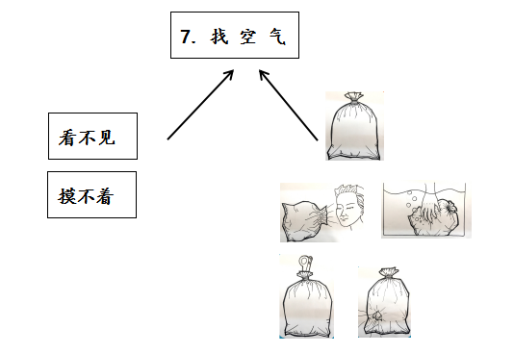

、

8.这里面有空气吗
教学目标：
1. 通过猜测和验证空瓶中是否有空气，知道一些物品的内部空间里有空气。
2.通过猜测和验证粉笔、石块等物品中是否有空气，知道一些物品的孔隙中有空气。
3.通过拓展活动，能够尝试用多种方法检测空桶中是否有空气，进一步感知空气的存在。
教学重点：
知道一些物品的内部空间和孔隙中有空气。
教学难点：
认识到一些物品的内部空间和孔隙中有空气。
教学准备：
教师准备：PPT、相关视频。
学生分组材料：
（1）水槽、矿泉水瓶、抹布。
（2）粉笔、石块、海绵、砖块、弹珠、塑料块、红豆、硬币、水罐、放大镜、托盘。
课时安排：1 课时

教学内容：

教学活动预设：
（一）判断开口的空瓶和盖上盖子的空瓶里面是否有空气，引入课题，了解到有些物体的内部空间是有空气的。
1. 上一节课我们在哪些地方找到了空气？
原来这么多地方都有空气呀，那这个瓶子里面有空气吗？为什么这么认为？
- 盖上瓶盖，这时候瓶子里面有空气吗？
- 大家各有各的想法，究竟它们里面有没有空气呢，今天我们就一起来学习研究第8课《这里面有空气吗》。【板书】
- 谁的想法对呢？你有办法证明吗？
学生可能有的办法 | 教师引导策略
将瓶口对着脸捏瓶子会感觉到有风。 | 哦，用这种方法可以感受到空气的存在，还有没有其他的方法呢？
将瓶口对准哨子挤压瓶子会听到声音。
用针把瓶子扎一个洞。 | 扎过以后瓶子上就会有一个洞，你想用它干什么？  问大家：有一个洞我们就能看到空气了吗？有办法让我们看见吗？
把瓶子放入水中，看有没有泡泡。 | 具体该怎么做？（根据学生回答做演示）下面我们就用这种方法试一试吧！
还有没有其他的办法 | （PPT出示将袋子压入水中活动图片）这个活动对大家有没有什么启发？下面我们就用这种方法试一试吧！
······

5.实验注意事项：
第一个实验是把没盖的瓶子放入水中，第二个呢？
在做完第一个实验后需要将瓶子里的水倒干净，盖上瓶盖。
做第二个实验时，提醒大家一定要在水中打开瓶盖，观察实验现象。
实验时将衣袖拽上去，避免弄湿衣服。每组都有一块抹布可以及时地将洒在桌面上的水擦干净，下面请各组到指定地点开展活动。
6.刚刚的活动中你发现了什么？
哎呀，原来不管矿泉水瓶盖上盖子还是没有盖上盖子，它们里面都有空气呀。【板书】
（二）猜测验证粉笔、海绵、砖块、石块、弹珠、塑料块、硬币、红豆等物体里面是否有空气，了解到一些物品的狭小孔隙中有空气。
1. 那这些物品里面有空气吗？
我们先来看一看有哪些物品吧，请每组*号同学从抽屉里拿出托盘，大家一起看一看托盘里有什么？
学生观察并汇报：托盘里有粉笔、海绵、砖块、石块、弹珠、塑料块、硬币、红豆。【板书】
- 猜猜看，这些物品里面有空气吗？
大家想的都不一样啊，谁猜的对呢，你有办法证明吗？
学生可能有的办法 | 教师引导策略
方法一：  可以把这些物品放入水中，看有没有小泡泡，如果看到有小泡泡，说明里面有空气。如果没有看到泡泡，说明里面没有空气。 | 这么多物品是不是要一下子全部放入水里？那应该怎么做呢，你觉得怎样才能让我们观察得更清楚呢？  同学们说得很好，我们通过一个视频了解一下这个实验。【视频】  要观察的物品比较多，我们还需要及时地将看到的现象记录下来，这里有一张活动记录单，你会填写吗？请*号同学领取托盘。  观察时先观察一类物品，再观察另一类物品，请*号同学上台领取放大镜。  学生分组活动、记录、汇报。（PPT上打“√”和“×”）  请同学们根据这些物品里面是否有空气，将他们分为两类，分别放在两个托盘中。【板书】  这些物品里面都有空气，我们把它们放到一个圆圈里，把里面没有空气的物品放到另一个圆圈里。【板书】  为什么有些物品里面有空气，而有些物品里面没有空气呢？真的是这样吗？（学生说到方法二，学生分组按照方法二活动）  学生汇报：通过放大镜观察，我们发现里面有空气的物品有很多孔隙，而里面没有空气的物体上没有孔隙。  为什么有孔隙的物体里面会有空气呢？  哦！原来空气都藏在这些小孔隙里呀！
方法二：  物品表面有小孔的就有空气。 | 你为什么这么认为呢？  哦！原来空气可以藏在这些小孔隙里呀！  让我们用放大镜更仔细、更清楚的观察一下它们的表面吧。  谁来说说放大镜怎么使用？（请一名学生示范：将放大镜放在你要观察物体的上方，透过它去观察物体，物体位置不变上下移动放大镜调整与物体的距离或者放大镜位置不变上下移动物体，调整至你看的最清楚的位置）请*号同学上台领取放大镜。  请同学们根据这些物品是否有小孔，将他们分为两类，分别放在两个托盘中。【板书】  我们还可以用另外一种方法，介绍方法一并分组活动、记录、汇报。（观察时先观察一类物品，再观察另一类物品）  总结：通过刚刚的活动我们发现跟猜想一样，空气真的藏在了这些物品的小孔隙里。  这些物品里面都有空气，我们把它们放到一个圆圈里，把里面没有空气的物品放到另一个圆圈里。【板书】
······
（三）拓展：判断空桶里面是否有空气并思考检测方法。
1. 刚刚我们发现不管是在空瓶子里面还是在物体的小孔隙里面竟然都有空气，是不是很神奇呀？老师还想出道难题考一考大家：这个空桶里面有空气吗？
2. 怎么知道自己想的对不对呢？回去好好找一找办法吧！
3. 通过学习，我们在校园里、操场上、教室里找到了空气。我们还发现空瓶子里、物体的孔隙里面也有空气，真是太有意思啦！关于空气还有很多有趣的问题，我们下节课接着研究，下课！

板书设计：
这里面有空气吗

有 没有
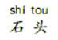
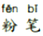
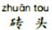
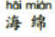
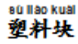
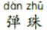
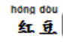
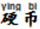

9.空气是什么样的
教学目标：
1. 通过玩气球的活动，知道空气没有固定的形状。
2. 通过把瓶子里的空气移到水杯里和用气球里的空气吹纸屑的活动，知道空气会流动。
3. 通过与水的类比，运用多种感官比较全面的描述空气的特点。
教学重点：
认识空气在颜色、状态、气味等方面的特点。
教学难点：
知道空气没有固定的形状、空气会流动。
教学准备：
教师准备：PPT、相关视频、水槽、矿泉水瓶、杯子
学生分组材料：不同形状的气球、气筒、纸屑。
课时安排：1 课时

教学内容：
教学活动预设：
（一）复习水的观察方法、以及水是什么样的
1. 我们研究水的时候用什么来观察的？水是什么样的？【板书】今天我们用研究水的方法继续研究空气。【板书】
2. 我们在观察水的时候把水放在杯子里进行观察。观察空气，哪里有空气？（学生回答:空气就在我们的身边）这样观察空气就很方便了。
（二）观察空气的常见特点
1. 请用这些方法观察空气（师指着黑板上的观察器官图）讨论空气有哪些特点？
学生汇报。【板书】
2. 空气还有哪些特点呢？我们继续研究
（三）认识空气没有固定的形状
1. 谁能帮我打气球？（请学生上来打气球）
2. 气球鼓起来了，气球像什么，气球里的空气是什么形状？像什么？
学生回答。
出示学习单一【PPT】我们可以这样把气球中空气的形状画下来。
3. 请同学们选择教室里四种不同的气球，观察气球像什么，气球里的空气是什么形状的？填写在学习单上。
学生活动，汇报。
4. 好奇怪，空气怎么有这么多不同的形状?
5. 原来空气的形状是会变的。【视频】回答问题：空气有固定的形状吗？【板书】
- 认识空气会流动
- 这个小朋友在做什么【PPT】松开气球口的时候我们会看到什么？
- 真的是这样吗？我们一起做一做。用气筒打气球，用手捏住气球口，轻轻松开气球口，
对着托盘内的纸屑，观察实验现象。请1号同学上来领取实验器材，认真做，仔细观察，实验结束请1号同学将实验器材归还。
学生活动，汇报。
松开气球口，你看到了什么？哪里的空气把纸屑吹走了。气球里的空气跑出来了，把纸
屑吹走了。我们借助纸屑看到气球里的的气跑出来了。其实这就是空气在流动。【板书】
- 出示瓶子和杯子。（教师演示）你能看到瓶子里的空气移到杯子里吗？（不能）有没
有办法能让我们看见呢?小组讨论。
学生可能有的办法 | 教师引导策略
把瓶子口对准杯子，直接倒。 | 教师现场演示做动作，大家说说能看到空气从瓶子移到杯子里吗？
把瓶子放到杯子里。 | 瓶子放在杯子里了，瓶子里的空气还是在瓶子里，没有移动。
学生想到把杯子和瓶子放入水中。 | 引导学生把自己的想法做一做，一边做一边调整操作方法，让学生观察到瓶子里的空气移到了杯子里。
学生如果实在想不出来 | （出示图）这个同学在做什么？对大家有没有启发?说说大家的想法。
······
4.请一位同学上来和老师一同合作完成。杯子里装满了水。瓶子的口冒出了泡泡。这个
气泡就是瓶子里的空气，跑到了杯子里。【视频】
小结：空气看不到，摸不着，可我们借助一些物体，能让我们到空气在流动。
（五）出示课题，小结。
- 通过今天的学习，空气是什么样的？同桌位互相说一说。【板书】
- 我们用了相同的方法来观察水和空气。水和空气有什么相同和不同呢？
出示学习单二，指导学生填写。
学生汇报。
- 小结：我们用这些方法学习观察了石头、沙子、水、空气。今后继续用这些方法观察其他的物质，发现更多的秘密
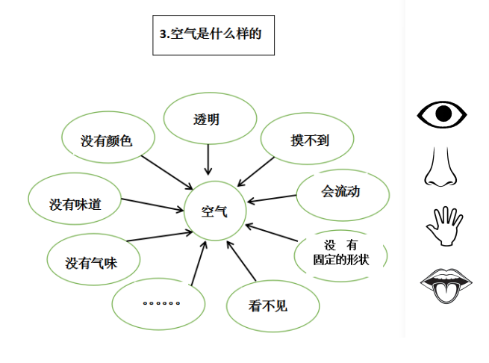
板书设计：

：

10．形形色色的动物：

教学目标：
1.通过看图等方式说出常见动物的名称。
2.能够通过语言、动作、声音等方式描述出动物的不同特征。
3.分辨出非动物与动物的区别。
4.寻找出校园里的动物。
教学重点：
观察描述出动物的不同特征。
教学难点：
分辨出动物与非动物的不同。
教学准备：
教师准备 动物图片、学生模仿动物视频、动物活动资料、多媒体课件
学生准备 水彩笔等
课时安排：1 课时

教学内容：

教学活动预设：
一、创设情境，导入新课
1. 老师这里有4个关于动物的提示，同学们看一看，你能猜出是什么动物吗？
（4个提示包括：1.文字描述 2.动物的声音 3.学生模仿动物动作的视频 4.动物的外形剪影）（谜底：大象）
猜出答案以后说一说对这种动物你还有哪些其他的了解呢？
【初步引导学生关注到动物的特征包括很多，不止局限于外形特征】
二、观察探究，实践新知
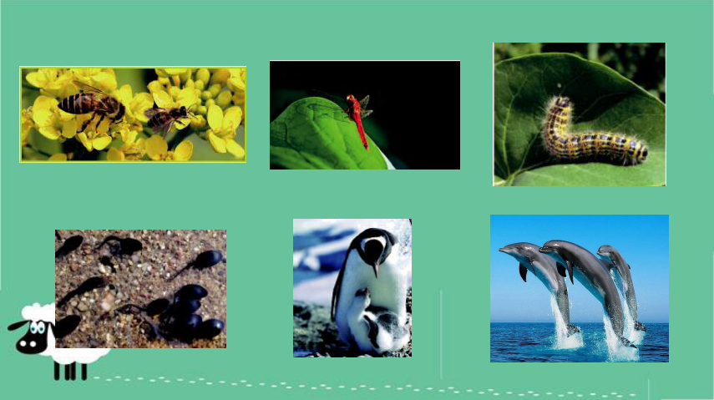
- 提问：除了大象以外，你还认识哪些动物呢？你能说出这些动物的名称吗？（播放教材中动物的图片）

- 提问：能不能在向大家介绍一下其他的动物呢？说一说这些动物有什么特点呢？
【考查学生对于动物的认识，了解学生的前概念，后期准备的多种动物，有比较常见和少见的，根据学生的情况可以选择搭配不同的动物给学生进行观察】
- 师：看了大家对动物都已经有了很多的了解，那么今天我们就要来做一个游戏。
师介绍游戏规则，老师手中的信封里面有动物的图片和名称，小组内的成员仔细观察这种动物，可以采用不同的方式描述这种动物，但是不能直接说出这个动物的名称，通过自己的描述或者表演让其他小组来猜一猜你们组观察的是什么动物，活动期间内不能偷看别人的信息哦。
【通过活动让学生尝试从各种方面去观察和了解动物的各种特征】
4．分组进行活动，教师巡视，参与小组活动。
5. 活动：集体展示，请每个小组上台，合作完成表演，其他小组来猜一猜。
【充分尊重学生的个性，能让每个孩子选择自己喜欢的方式从自己角度观察到的动物特征进行展示和交流】
6.小结：刚才大家对于动物的展示，都是从哪些方面来描述的呢?
（学生回答，教师板书：动物，声音，皮毛，颜色，外形……）
【将学生各种表达方式进行提炼，同时也引导学生学会从全方面去观察一个物体才会比较真实和全面】
- 刚才是同学给出提示，现在老师这里也有一种动物的图片，不过动物的图片被4张小方块给遮住了，现在老师揭开小方块，你能猜出这是一种什么动物吗？（揭示图片的过程中，让学生说一说你是根据什么推断出来的？）
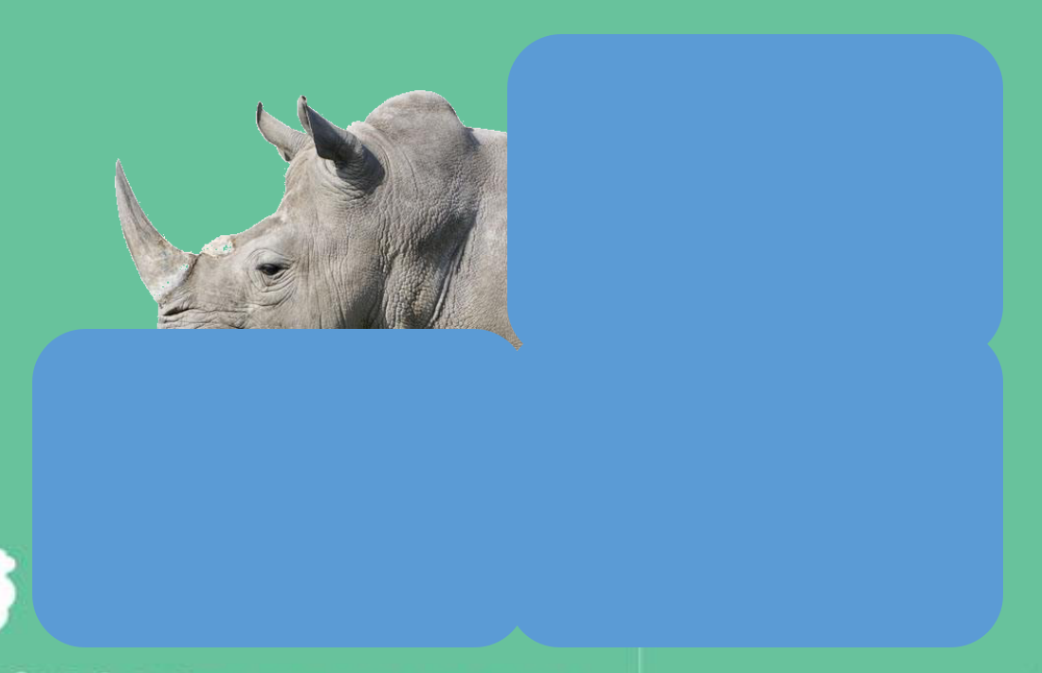
【通过这个活动让学生体验，如果只是通过一个方面的观察，很难准确的做出判断，所以只有多方面的观察，尤其是对物体显著特征的观察才能进行准确的判断】
- 巩固新知，延伸拓展
- 比较动物与非动物的区别
提问：今天老师还请来了位神秘嘉宾（出示玩具机器猫，遥控器控制动一动）它是动物吗？你能说一说为什么不是呢？（出示真实的小猫喂奶的图片，引导学生关注动物与非动物的本质区别）
那玩具熊猫是动物吗？
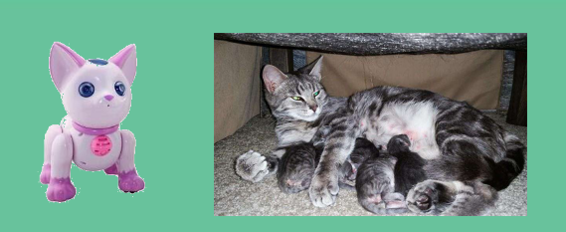
【让学生认识到虽然各种动物都有自己本身的不同特征，但是动物们也有一些本质相同的特征，认识到对于动物的判断不能只局限于外形和动作上。】
师小结：地球上目前已经发现超过150万种以上的动物，每一种动物都有自己各自的特征，正是这些各种各样形形色色的动物与我们人类组成地球这个大家园，所以平时同学们要注意爱护和保护好动物。（板书课题）
四、走出教室，综合应用
- 平常同学们在我们的校园里能看到什么动物吗？（播放视频，看一看其他小朋友是如何记录下在校园中发现的动物的）
- 今天下课以后同学们可以走出教室，到校园到小区到户外找一找，看看你能找到那些小动物，并且用自己喜欢的方法记录下来。
【能够将课堂上所学习的知识利用起来，真实的去观察动物，在观察中收获更多的发现。】

板书设计：
形形色色的植物

动物1 …… 动作
动物2 …… 声音
动物3 …… 形态
动物4 …… 花纹
动物5 …… 颜色
教学反思：
11.多姿多彩的植物
教学目标：
１.通过图片说出常见植物的名称。
２.通过测量树的粗细、拓树皮、用鼻子闻、用眼睛看等用多种方法，初步认识并描述植物的特征。
３.通过讨论真花与假花的区别，意识到植物共有的特征和人类的生活离不开植物。
教学重点：
描述植物的主要特征
教学难点：
用多种方法初步描述植物的主要特征。
教学准备：
教师准备 植物、任务表、假花、植物图片、植物视频资料、多媒体课件
学生准备 水彩笔、绳子、胶水、蜡笔、胶带
课时安排： 1 课时

教学内容：

教学活动预设：
一、创设情境，导入新课
谜语导入：绿头发，长又长，天天河边梳头忙。谁来梳，风来梳，小河当镜亮光光。梳好了，风走了，谢谢风儿来帮忙。它是谁呢？ “柳树”
出示柳树图片。
【通过猜谜语，帮助学生快速聚焦本课主题——植物，吸引学生的注意力，激发了学生的学习兴趣】
二、观察探究，实践新知
- 提问：除了柳树，同学们你们还认识它们吗？说一说它们的特点。（出示常见植物图片）
【学生基本都认识这些植物，简单说出它们的特点。其中，植物既要是生活中常见植物，也要暗含着植物的多姿多彩，既有不同的色彩，更有花木、水果、庄稼等不同的功能和价值等信息。】
- 提问：我们在日常生活中经常见到这些植物，但同学们仔细地观察过他们吗？你都是怎么观察的呢？
【以此引导学生思考，以前是如何观察植物的，了解学生的前概念】
- 师：今天给同学们介绍几种观察植物的方法。
- 同学们都看过大树，可我们如何将大树的皮画下来呢？
老师有种简单的方法：拓树皮。
将一张白纸放在树干上，扶住白纸；用手反复按压白纸；平捏蜡笔轻轻地均匀的涂抹。
这样树皮就被我们画下来了。
- 量树干的粗细。
我们要用到一根绳子，请同学们一手拿着绳子的头，另一手拿着绳子另外一头，围一圈，数一数有几个格子，然后记录在任务卡上。（结合图片，讲解方法）
- 我们还可以捡叶子或者花瓣，把他们粘在纸上进行观察，也可以画叶子等。
【学生已有用感官观察事物的经验，并且绘画对于学生来说难度不大，所以画叶子或者花朵等方法对于学生并不陌生，教师不需要讲解学生可自主完成任务。但是借助工具观察植物的经验较少，尤其是一些比较专业的方法，如拓树皮、量粗细等学生很少接触，因此，要先教会这些观察方法，再去让学生用这些方法观察。由于学生正处于一年级，测量长度并未学习，针对这种情况，在绳子上画格子让学生数一数，并在记录单上记录，养成记录的好习惯。】
4．师：请同学们根据老师给的线索去校园里寻找植物，老师还给同学们出了点小难题，每一位同学找到植物后都要完成一个小任务。每人拿一张任务卡，仔细阅读自己的任务卡。
5. 师： 请同学们跟着线索的提示去校园里寻找植物吧！并且你要记住你找的这株植物在学校的哪个位置？
学生外出观察。
回到教室，学生汇报。
【先教学生方法，再让学生亲身体验，加深学生对方法的了解。】
- 巩固新知，尝试应用
- 师：刚才是老师提供线索考验了同学们，现在请你们给其他小组同学出题。我们有五盆植物分别标上了1、2、3、4、5，请第一组同学观察1号植物，第二组同学观察2号植物，依次类推。在观察时，回答老师的一些问题，如：它的花是什么样子的？可以使用刚才观察植物中的方法来回答这个问题。每位同学拿一张小纸片上面写着一个问题，完成后就将纸条贴在我们的任务单上。
学生按小组活动。
- 师：五个小组基本完成了，现在老师打乱顺序，把别的小组的任务单发给你们，请同学们猜一猜任务单上观察的是几号植物。
【此活动是让学生自主观察植物的特征，由于学生对于自主观察植物缺乏经验，所以教师要引导孩子，通过问题的形式，领着他们一步一步的进行观察、记录、分析和比较。学生可运用观察方法来完成问题，并在植物的选取上不能太过简单，需要让学生通过比较，才能分辨出这些植物。在学生汇报时，教师通过引导让学生意识到只看植物的局部特征有时不能帮助我们认出植物，而是要从整体去看这株植物。培养学生口头表达能力的同时暗含局部的整体的思想。】

五、延伸拓展，总结全课
- 提问：刚才我们看了一些花，老师这里也有一盆花，它是植物吗？（教师出示一盆假花）
我们日常生活中经常可以见到一些假花和假树，它跟真花和真树有什么区别？
【学生通过讨论，初步发现植物的共同特征，加深学生对植物共性的认识。】
- 提问：既然这样我们就把外面的花和树全都换成假花和假树，可不可以？
（我们生活中是离不开植物的。）
【通过一个假设，让学生思考植物的贡献，道我们的生活和植物有着密切的关系，离开了植物，人类将无法生存。】
- 师：我们地球上生活着多姿多彩的植物，同学们课后多用你们的小眼睛去发现、去观察。
【课外拓展，鼓励学生去观察发现】

板书设计：
多姿多彩的植物
任务单
任务单
任务单
任务单
任务单

12．动物·人
教学目标：
1.通过分类游戏活动，能列举出人与动物的不同。
2.通过比较，能归纳出人与动物的相同点，知道这些是有生命的物体的共同特征。
3.通过观看黑猩猩的生活视频，会区分黑猩猩与人的相同与不同，能发现人类会创造工具，并会使用工具进行创造。
4.通过观看机器人的视频，能说出有生命物体与非生物的区别。
教学重点：
归纳出有生命物体的相同特征。
教学难点：
能发现人类与动物的本质区别。
教学准备：
教师准备 动物图片、黑猩猩生活视频、机器人活动视频、多媒体课件
学生准备 胶水、水彩笔
课时安排：1 课时
教学内容：
教学活动预设：
一、导入游戏，引入新课
1.经过一个学期的科学课学习，我们越来越像一名小科学家了，今天我们尝试用科学课上所学的知识来完成一个挑战任务吧。出示猫、蜥蜴、鱼、鸟、男人、女人、儿童的图片，并提问，你能将他们进行分类吗？
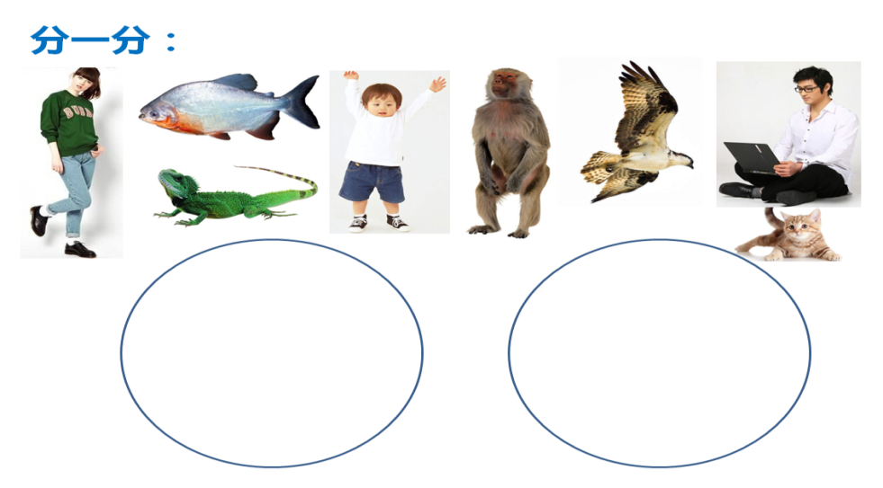
2.提问学生，什么是分类？提出分类要求，将以上事物分为两类，你会怎么分？
3.活动：学生分组完成分类，将结果粘贴在黑板上。
4.提问：为什么这样分？板书课题动物 人。
【通过分类活动，让学生关注到人与动物的不同，并引出课题。】
二、观察探究，实践新知
1.原来人和动物大有不同，提问：人和动物有没有相同的地方？
2.活动：根据老师提供的图片线索，用表演表现出这些人与动物相同的线索，请其他小组同学猜一猜，表示的是什么。
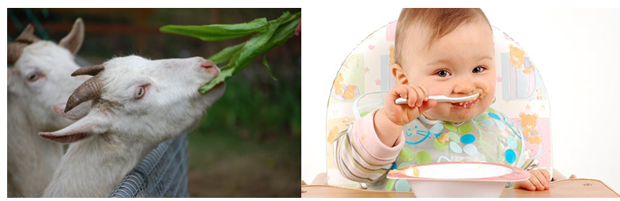
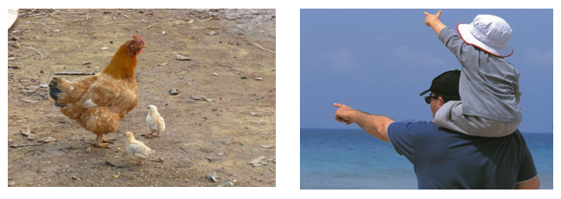
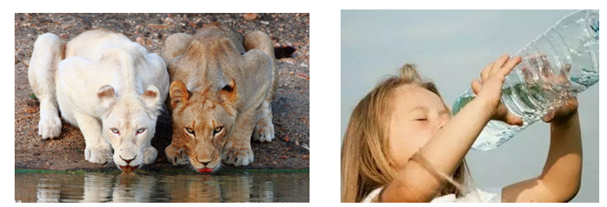
【通过表演展示有生命的物体的共同特征，符合低年级学生年龄特征，能够活跃课堂气氛，让学生有较为深刻的印象。】
3.教师总结，科学家将这些称为有生命的物体。提问：人与动物同为有生命的物体，你觉得他们最大的不同是什么？
4.学生讨论，认为人会使用工具而动物不会。
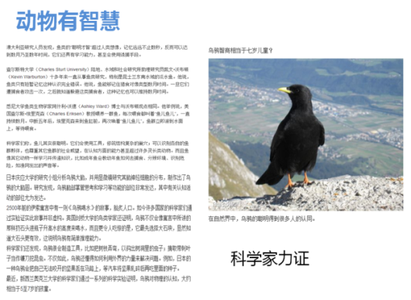
5.活动：观看黑猩猩生活视频。提问：黑猩猩会使用工具吗？补充鱼类和鸟类会使用工具的事例，让学生明白不仅黑猩猩会使用工具，也有一定的智慧，甚至其他动物也会使用工具并有一定的智慧。
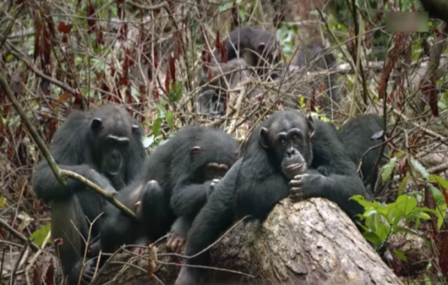
6.播放一段人类改造扳手的视频，与学生讨论，通过这段视频，你发现人类使用工具与黑猩猩有什么不同的地方？学生发现，人类会创造工具，再用工具创造其他事物，而黑猩猩和其他的动物是直接使用自然界中的天然材料做为工具，较为简单地利用这些工具解决一些问题。
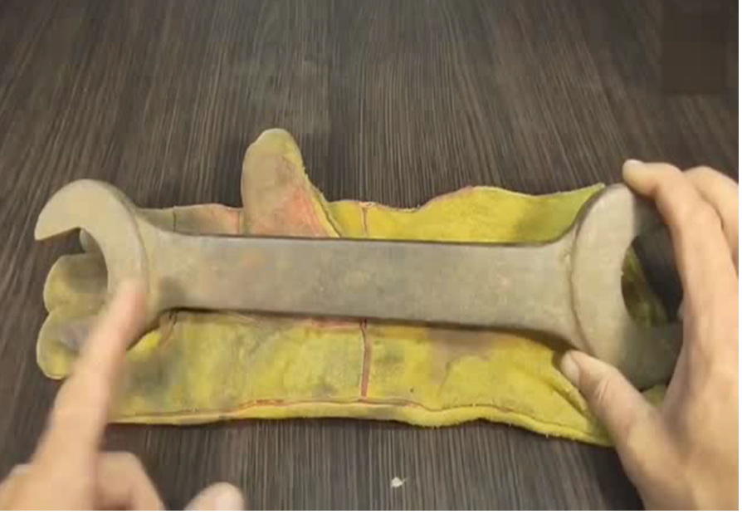
【通过动态影像的丰富内容与直观展示，让学生能发现到动物与人的本质区别。】
三、总结回顾，拓展应用
1.活动：观看机器人活动视频，提问，它们是人吗？它们有生命吗？
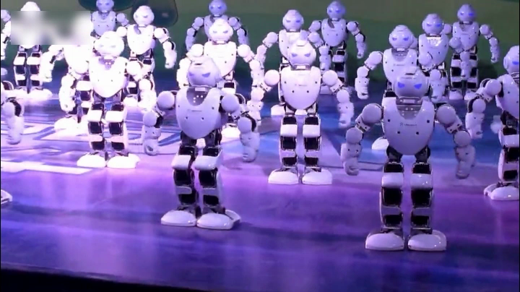
2.追问学生，机器人做的很多事和我们相同，为什么不是人类？
【引导学生会使用今天学习的“有生命的物体”的特征去区分生物和非生物。】
板书设计：
动物·人
相同 不同
需要食物 人会创造工具
有生命的 需要水
会生宝宝
……

